**Тестовые задания по обоснованиям математических утверждений темы «Перпендикулярность в пространстве».**

*Блок 1. Диагностика способов и приемов доказательства теорем о свойствах и признаках перпендикулярности.*

**№1.** Дано требование: доказать, что прямая перпендикулярна плоскости. Выберите из списка его верную переформулировку на основе определения прямой, перпендикулярной плоскости:

1. Доказать, что прямая перпендикулярна произвольной прямой, лежащей в этой плоскости.

2. Доказать, что прямая перпендикулярна двум параллельным прямым, лежащим в этой плоскости.

3. Доказать, что прямая перпендикулярная двум произвольным прямым, лежащим в этой плоскости.

4. Доказать, что прямая перпендикулярная двум пересекающимся прямым, лежащим в этой плоскости.

**№2.** Соотнесите требования с их переформулировкой:

|  |  |
| --- | --- |
| Требование | Переформулировка |
| 1. Доказать, что если одна из параллельных прямых перпендикулярна третьей прямой, то и вторая прямая перпендикулярна к этой прямой. | А) Доказать, что прямая перпендикулярна произвольной прямой, лежащей в этой плоскости. |
| 2. Доказать, что прямая перпендикулярна плоскости. | Б) Доказать, что угол между плоскостями равен 90о. |
| 3. Доказать, что две плоскости перпендикулярны. | В) Доказать, что угол между прямыми равен 90о. |

**№3.** Восстановите последовательность шагов в схеме доказательства перпендикулярности прямой и плоскости по определению:

1) Доказать, что данная прямая перпендикулярна произвольной прямой.

2) Построить произвольную прямую.

3) Сделать вывод, что прямая перпендикулярна плоскости.

**№4.** Вставьте пропущенные слова в схеме доказательства перпендикулярности прямой и плоскости по определению:

1) Построить произвольную _ (1) _.

2) Доказать, что данная прямая _ (2) _произвольной прямой.

3) Сделать вывод, что прямая перпендикулярна _ (3) _.

|  |  |  |
| --- | --- | --- |
| 1 | 2 | 3 |
|  |  |  |

А) плоскость

B) плоскости

C) параллельна

D) перпендикулярна

E) прямую

F) прямой

**№5**. Выберите из списка теоремы, которые доказываются с помощью переформулировки требования на основе определения прямой, перпендикулярной плоскости:

1) Теорема о трех перпендикулярах

2) Признак перпендикулярности двух плоскостей

3) Признак перпендикулярности прямой и плоскости

4) Теорема о двух параллельных прямых, перпендикулярных плоскости

5) Теорема о прямой, перпендикулярной плоскости

**№6.** Каким способом доказывается перпендикулярность прямых *а* и *АМ* в теореме о трех перпендикулярах?

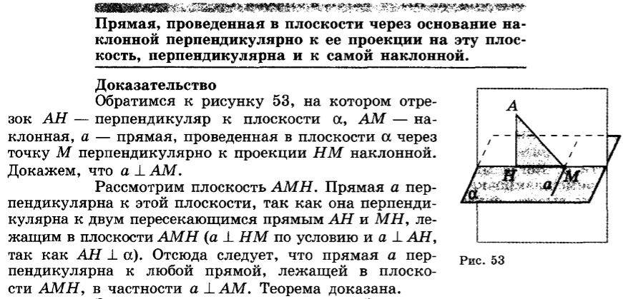

1) Через переформулировку требования.

2) Через использование вспомогательной плоскости.

3) Через перпендикулярность соответствующих плоскостей.

**№7.** Установите, с каких слов начинаются шаги доказательства теорем методом от противного**:**

1. _(1)_противоположное тому, что надо доказать.

2. _(2)_ противоречие с ранее изученной теоремой или условием задачи.

3. _(3)_вывод, что предположение не верно, а верно то, что требовалось доказать.

|  |  |  |
| --- | --- | --- |
| 1 | 2 | 3 |
|  |  |  |

А) Делаем

B) Отрицаем

C) Предполагаем

D) Устанавливаем

E) Доказываем

F) Выясняем

**№8.** Какая (ие) вспомогательные фигуры используются, чтобы доказать, что прямая *а* перпендикулярна произвольной прямой *m* в признаке перпендикулярности прямой и плоскости?

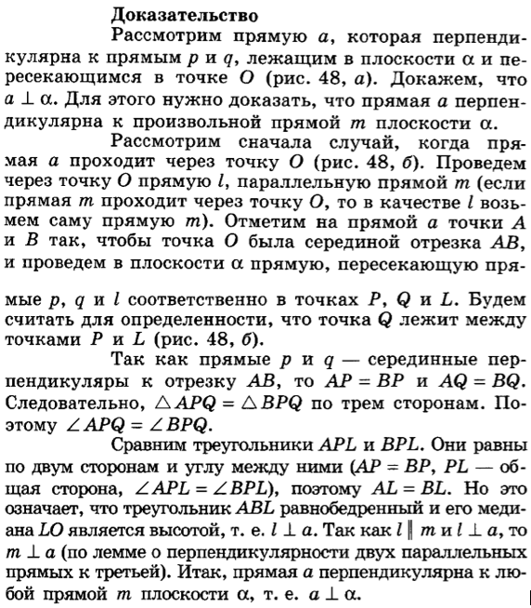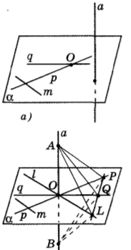

1) Параллелограмм.

2) Прямоугольные треугольники.

3) Равнобедренные треугольники.

**№9.** Дано доказательство теоремы:

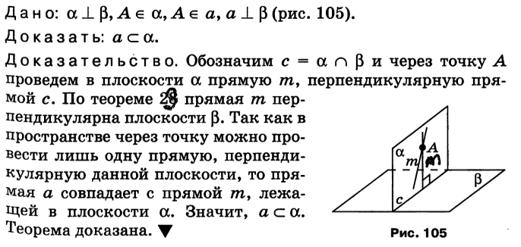

Восстановите последовательность этапов доказательства этой теоремы:

1. Доказать, что построенная прямая совпадает с данной по условию прямой.

2. Построить удовлетворяющую требованию теоремы прямую.

3. Сделать вывод, что данная прямая удовлетворяет требованию теоремы.

**№10.** Вставьте пропущенные слова в шагах доказательства единственности прямой в теореме о прямой, перпендикулярной плоскости?

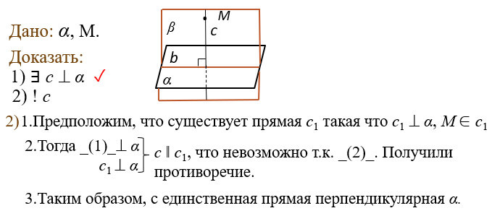

*А. ab*=*M*

*B. с*

*C. a||b*

D. *a* ⊥ *b*

E. *β*

**№11.** Восстановите последовательность шагов в схеме доказательства перпендикулярности плоскостей по определению:

1) Доказать, что двугранный угол равен 90 градусов.

2) Сделать вывод, что плоскости перпендикулярны.

3) Построить линейный угол двугранного угла, образованного при пересечении плоскостей.

**№12**. Выберите из списка теоремы, которые доказываются по схеме доказательства по определению перпендикулярных плоскостей:

1) Теорема о прямой, проведенной через точку одной из двух взаимно перпендикулярных плоскостей.

2) Признак перпендикулярности двух плоскостей

3) Признак перпендикулярности прямой и плоскости

4) Теорема о двух параллельных прямых перпендикулярных плоскости

**№13.** Вставьте пропущенные слова в схеме доказательства по определению перпендикулярных плоскостей:

1) Построить _ (1) _ угол _ (2) _ угла, образованного при пересечении плоскостей.

2) Доказать, что линейный угол равен 90 градусов.

3) Сделать вывод, что плоскости _ (3) _.

|  |  |  |
| --- | --- | --- |
| 1 | 2 | 3 |
|  |  |  |

А) двугранный

B) параллельны

C) линейный

D) перпендикулярны

E) пересекаются

F) прямой

**№14.**Каким способом доказывается существование прямой в теореме о прямой, перпендикулярной плоскости?

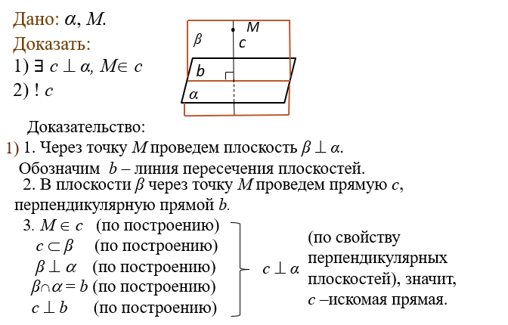

1. Метод от противного.

2. Метод воображаемого построения.

3. Метод переформулировки требования.

4. Построение вспомогательной прямой и доказательство ее совпадения с другой прямой, с которой связано заключение теоремы.

**№15.** Каким способом доказывается единственность прямой в теореме о прямой, перпендикулярной плоскости?

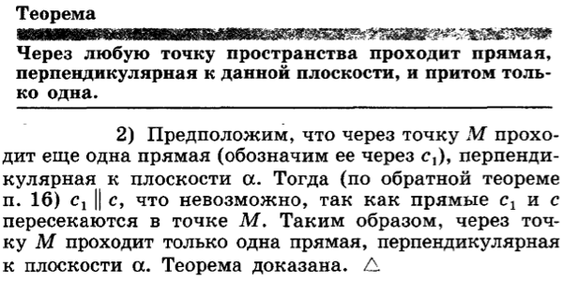

1. Метод от противного.

2. Метод воображаемого построения.

3. Метод переформулировки требования.

4. Построение вспомогательной прямой и доказательство ее совпадения с другой прямой, с которой связано заключение теоремы.

**№16.** Вставьте пропущенные слова в схеме доказательства через построение вспомогательной прямой и доказательства ее совпадения с данной прямой:

1) Построить удовлетворяющую требованию теоремы _(1)_.

2) Доказать, что _(2)_ прямая _(3)_ данной по условию прямой.

3) Сделать вывод, что данная прямая удовлетворяет требованию теоремы.

|  |  |  |
| --- | --- | --- |
| 1 | 2 | 3 |
|  |  |  |

А) плоскость

B) совпадает с

C) прямую

D) построенная

E) параллельна

F) перпендикулярна

G) данная

**№17.** Вставьте пропущенные слова в шагах доказательства признака перпендикулярности двух плоскостей:

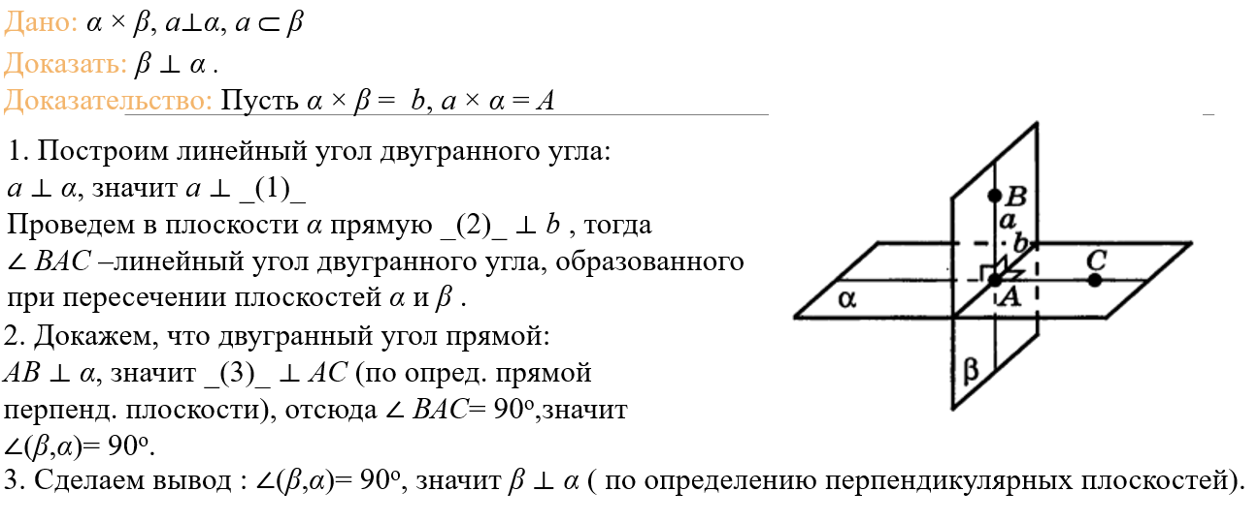

|  |  |  |
| --- | --- | --- |
| 1 | 2 | 3 |
|  |  |  |

А) *b*

B) *a*

C) *АС*

D) *АВ*

E) *α*

F) *β*

**№18.** Вставьте пропущенные слова в шагах доказательства:

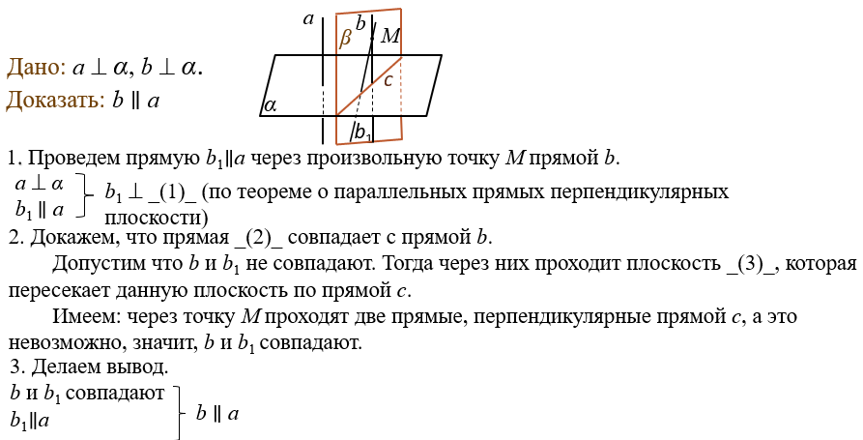

A. *α*

B*. b1*

C*. β*

D. *a*

E*. c*

*Блок 2. Диагностика способов и приемов доказательства теорем о связи перпендикулярности и параллельности.*

**№1**. Каким способом доказывается теорема: «Если одна из двух параллельных прямых перпендикулярна к плоскости, то и другая прямая перпендикулярна этой плоскости»:

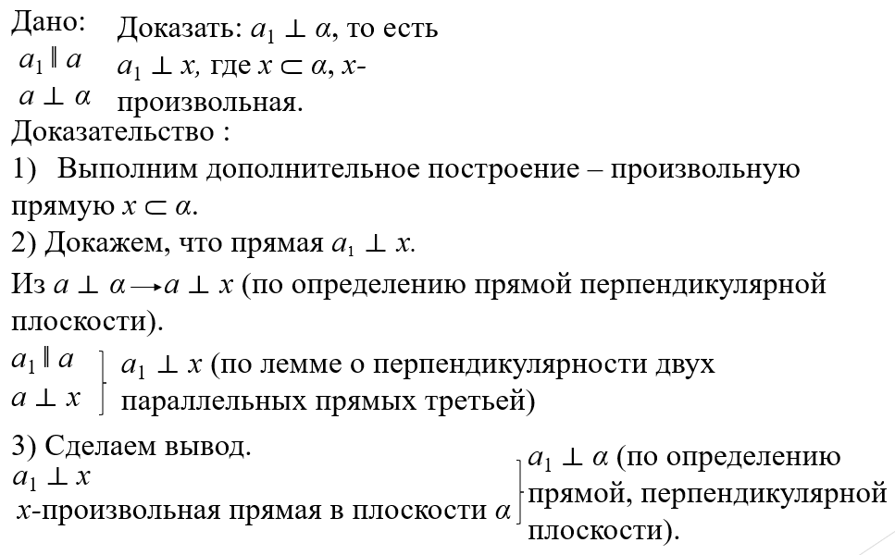

1. Метод от противного.

2. Переформулировка требования.

3. Метод воображаемого построения.

**№2.** Дано доказательство теоремы: 

Восстановите последовательность этапов доказательства данной теоремы:

1) Доказать, что данная прямая перпендикулярна произвольной прямой.

2) Построить произвольную прямую.

3) Сделать вывод, что прямая перпендикулярна плоскости.

**№3.** Дано доказательство теоремы «Если две прямые перпендикулярны плоскости, то они параллельны»:

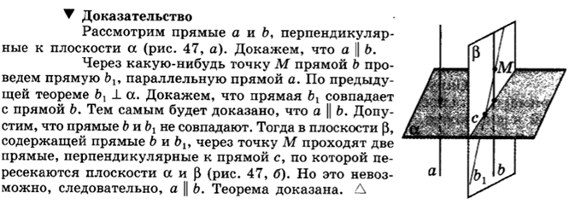

Восстановите последовательность этапов доказательства данной теоремы:

1. Доказать, что построенная прямая совпадает с данной по условию прямой.

2. Построить удовлетворяющую требованию теоремы прямую.

3. Сделать вывод, что данная прямая удовлетворяет требованию теоремы.

**№4.** Дано доказательство теоремы «Если две прямые перпендикулярны плоскости, то они параллельны». Каким методом доказывается что прямая совпадает с данной по условию прямой?



1. Метод наложения.

2. Метод переформулировки требования.

3. Метод от противного.

4. Векторный метод.

*Блок 3. Диагностика составления алгоритмов применения теорем.*

**№1.** Вставьте на место пропуска недостающие данные алгоритма применения теоремы о трех перпендикулярах:

*a ⸦ α*

*AH* ⊥ *α*

*АМ* – наклонная  *а* ⊥ *АМ*

*НМ* – проекция наклонной

*______*

1. *АМ* ⊥ *НМ*

2*. а* ⊥ *НМ*

3. *а* ⊥ *АН*

4. *АМ* ⊥ *α*

**№2.** Вставьте на место пропуска недостающие данные алгоритма применения признака перпендикулярности прямой и плоскости:

*a ⸦* α

*b ⸦* α

*____ c* ⊥ *α*

*c* ⊥ *a*

*c* ⊥ *b*

1) *a* ∥ *b*

2) *а* ⊥ *b*

3) *a × b*

4) *с ⸦* α

**№3.** Вставьте на место пропуска недостающие данные алгоритма применения теоремы:

*____*

*α* ⊥ *β*

*а ⸦ α*

1) *а* ⋂ β

2) *а ⸦* β

3) *а* ⊥ β

4) α ∥ β

**№4.** Выберите алгоритм применения теоремы по ее формулировке: если плоскость проходит через перпендикуляр к другой плоскости, то эти плоскости взаимно перпендикулярны.

А)

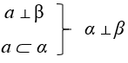

B)

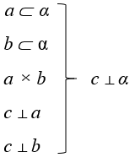

C)

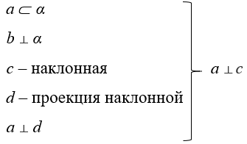

**№5**. Выберите алгоритм применения теоремы по ее формулировке: Прямая, перпендикулярная двум пересекающимся прямым в плоскости, перпендикулярна этой плоскости.

А)



B)



C)



**№6**. Выберите алгоритм применения теоремы по ее формулировке: Если прямая, проведенная на плоскости через основание наклонной, перпендикулярна ее проекции, то она перпендикулярна и самой наклонной.

A)



B)



C)



**№7.** Вставьте на место пропуска недостающие данные алгоритма применения признака перпендикулярности прямой и плоскости:

*α* ⊥ *γ*

*_____ a* ⊥ *γ*

*α* ⋂ *β* = *а*

1) *а* ⊥ *b*

2) *a × b*

3) *β* ⊥ *γ*

4) *a* ⊥ *β*